|  |  |  |
| --- | --- | --- |
| NO. | PERTANYAAN | JAWABAN |
| 1. | Bagaimana awal di bukanya | • Pada awal di bukanya pertambangan |
|  | pertambangan batubara? | batubara pada tahun 1990 di sekitar kawan penduduk, perekonomian penduduk menjadi meningkat dan kawasan penduduk menjadi ramai.  • Menjadi wadah seluruh orang percaya untuk membangun persekutuan bersama memuliakan Allah. |
| 2. | Apakah dibukanya | Ya benar, mengenai perizinan lokal telah di |
|  | pertambangan batubara | setujui oleh pihak-pihak yang berwewenang |
|  | dilokasi penduduk ini telah | antara lain : Bupati, Gubernur, Kementrian SDM |
|  | mendapatkan izin? | Pertambangan dan insfektur pertambangan. |
| 3. | Ada berapa banyak sumber | • Dalam pengambilan sumber daya alam |
|  | daya alam yang digunakan | berupa batubara setiap tahunnya |
|  | pertambangan batubara ini | perusahaan memmbutuhkan 32 ton . |
|  | dan bagaimana cara | • Lahan pertambangan yang diperlukan |
|  | ekpslorasi awal | seluas 80 hektar pertahunnya. |
|  | pertambangan batubara ini? | • Megenai tanah yang digali ada sekitar 8 lubang di setiap perusahaan. |
| 4. | Bagaimana tingkat | • Tingkat kehidupan masyarakat setelah |
|  | kehidupan masyarakat | adanya pertambangan mengenai sebuah |

|  |  |  |
| --- | --- | --- |
|  | sebelum dan setelah ada pertambangan? | perekonomian menjadi terjamin.  • Sebelum perusahaan masuk ke kawasan penduduk suasana sepi dan kemudian sebaliknya kawasan penduduk menjadi ramai dan orang lokal pun berbondong- bondong untuk melapar pekerjaan |
| 5. | Bagaimana pendapat | Benar adanya pertambangan merupakan salah |
|  | B apak/Ibu/Saudara(i) | satu faktor yang menyebabkan tingkat |
|  | mengenai kerusakan | perubahan krisis lingkungan terjadi. Hal ini |
|  | lingkungan akibat | tidak dapat bisa disalahkan begitu saja karna |
|  | pertambangan? | sebagain besar masyarakat terutama warga gereja toraja jemaat elim batu kajang memperoleh sebuah berkat dan menjadi nafkah di sebuah perusahaan pertambangan. |
| 6. | Apakah | Sebuah krisis lingkungan sangat dirasakan oleh |
|  | Bapak/Ibu/Saudara(i) turut | setiap warga gereja toraja jemaat elim batu |
|  | merasakan akibat dari | kajang. Hal ini merupakan sebuah keluhan yang |
|  | kerusakan lingkungan saat ini? | dialami setiap harinya. |
| 7. | Menurut | Ya benar adalanya pertambangan merupakan |
|  | B apak/Ibu/Saudara(i), | salah satu faktor akibat dari ulah manusia itu |
|  | apakah pertambangan juga | sendiri yang dilakukan secara sadar. |

|  |  |  |
| --- | --- | --- |
|  | termasuk faktor penyebab kerusakan lingkungan? |  |
| 8. | Sebagai masyarakat yang | • Ya, tentu perubahan lingkungan secara |
|  | tinggal di sekitar kawasan | signifikan sering terjadi. |
|  | pertambangan, apakah ada | • Dampak negatif yang diperoleh ialah |
|  | perubahan lingkungan | berubahan kualitas air bersih menjadi |
|  | (perubahan kualitas | susah untuk dicari, menyebabkan air |
|  | udara,tanah, air) secara | sungai meluap sehingga mengakibatkan |
|  | signifikan yang | banjir di kawasan penduduk, |
|  | B apak/Ibu/Saudara(i) | pencemaran udara menyebabkan |
|  | rasakan? | kesehatan penduduk sekitar menjadi terganggu dan debu semakin meningkat, gempa akibat aktivitas pertambangan menyebabkan kondisi tanah menjadi tidak rata atau menimbulkan sebuah longsor. |
| 9. | Apakah ada tindakan | Sebuah tindakan khusus telah di programkan |
|  | khusus atau program yang | oleh pihak-pihak perusahaan, antara lain |
|  | dilakukan pertambangan | reboisasi (hal ini dilakukan ketika sember daya |
|  | batubara dalam perubahan | alam yang dicari berupa batubara telah habis |
|  | lingkungan yang terjadi? | dari permukaan tanah) dan penyiraman debu alat teknologi sebelum masuk kawasan |

|  |  |  |
| --- | --- | --- |
|  |  | penduduk serta penyiraman jalan raya yang masih minim dilakukan, pemberian air bersih ketika warga sekitar mendapatkan musim kemarau. |
| 10. | Menurut | • Mengenai tata gereja toraja menyatakan |
|  | B apak/Ibu/Saudara(i), | bahwa setiap gereja dalam aspek |
|  | apakah perlu bagi warga | penatalayanannya perlu melakukan |
|  | gereja untuk | sebuah keprihatinan akan krisis ekologi |
|  | memperhatikan kerusakan | saat ini. |
|  | lingkungan? | • Sebuah tindakan masih minim |
| 11. | Apakah gereja selama ini | Pada gereja toraja jemaat elim batu kajang telah |
|  | pernah melakukan tindakan | lekakukan penanaman kembali yang hanya |
|  | khusus untuk menyuarakan | dilakukan satu kali pada tahun 2020, penggatian |
|  | kelestarian lingkungan? | bunga plastik menjadi bunga asli di area dalam gereja, dan menyiapkan tempat sampah di settiap sudut gereja. |
| 12. | Sebagai warga yang tinggal | Dapat diketahui setiap warga sadar akan krisis |
|  | disekitar kawasan | ekologi yang terjadi akan tetapi masih sedikit |
|  | pertambangan batubara apakah bapak/ibu telah melakukan tindakan khusus dalam kelestarian alam? | warga yang melakukan hal sebut. |

1. Tujuan Observasi

Untuk mengetahui informasi bagaimana peranan Gereja Toraja Jemaat Elim Batu Kajang dalam mengatasi krisis lingkungan yang terjadi.

1. Aspek yang diamati

|  |  |  |  |  |
| --- | --- | --- | --- | --- |
| NO | INDIKATOR  PENGAMATAN | PENGAMATAN | KET | |
| 1. | Wilayah  Pertambangan | Pertambangan merupakan salah satu faktor dari krisis likungan yang terjadi | YA |  |
| 2. | Kerusakan lingkungan akibat pertambangan. | * Pencemaran air * Pencemaran tanah * Pencemaran udara (debu dimana-mana) * Tana Longsor * Banjir. | YA |  |
| 3. | Bentuk-bentuk tindakan gereja terhadap krisis ekologi | * Penghijauan, hanya sekali dilakukan serta baru terlaksana pada tahun 2023 sekarang ini. * Program penanaman bunga asli di dalam gedung gereja baru terlaksana ditahun 2023 di bulan februari | YA |  |
| 4. | Sikap dan perilaku Gereja terhadap krisis ekologi | • Masih kurang peduli | YA |  |
| 5. | Bentuk-bentuk tindakan perusahaan terhadap krisis ekologi | * Program reboisasi , akan tetapi program tersebut dapat dilakukan apabila batubara yang dicari telah habis. * Penyiraman terhadap debu di jalan raya, dilakukan 2 kali dalam seminggu | YA |  |

|  |  |  |  |  |
| --- | --- | --- | --- | --- |
| 6. | Sikap dan perilaku | • Masih minim | YA |  |
|  | perusahaan dalam |  |  |  |
|  | mengatasi krisis |  |  |  |
|  | ekilogi |  |  |  |

DOKUMENTASI

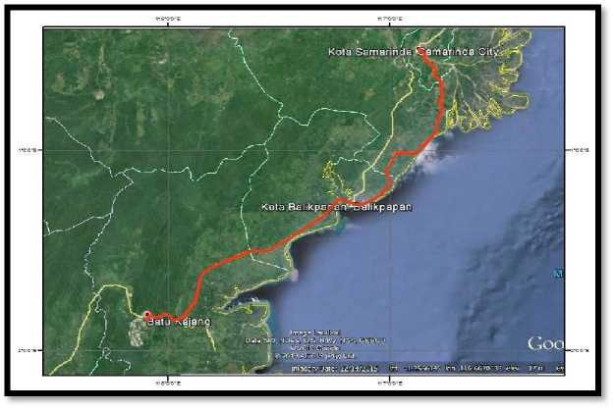

Gambar Letak Lokasi Pertambangan

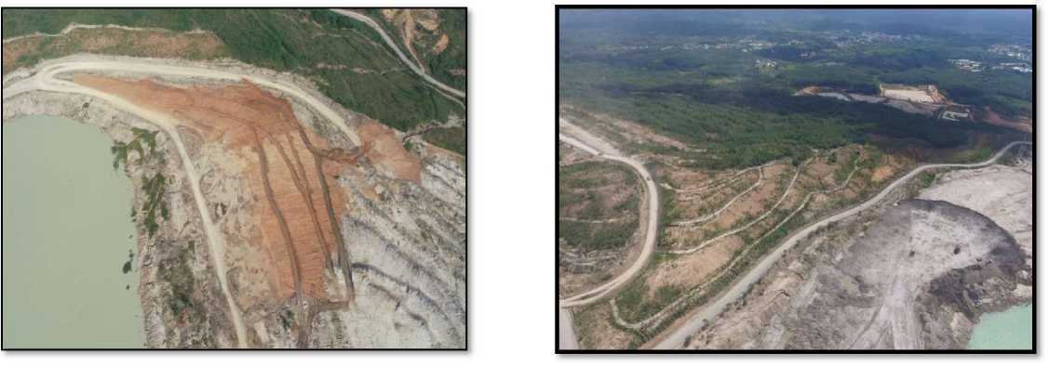

Gambar Lokasi Pertambangan yang akan digunakan

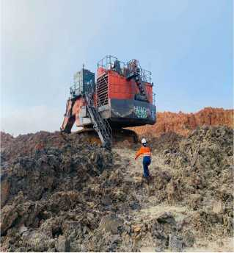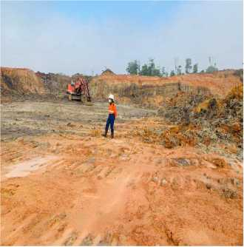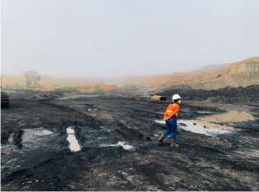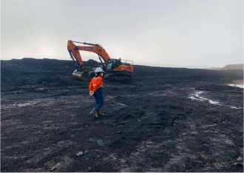

Gambar lokasi tempat pengalian barubara

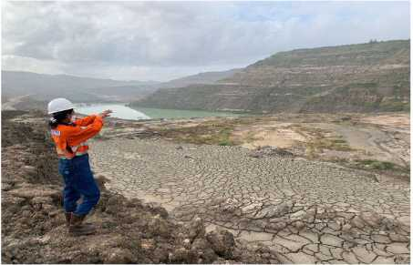

**Gambar Lokasi yang telah digali**

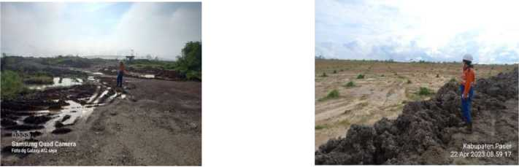

**Gambar Penanaman Kembali yang dilakukan oleh pihak perusahaan**